操作系统项目
请求调页存储管理方式模拟程序设计
项目文档

学 院 计算机科学与技术学院
专 业 软件工程
学生姓名 温玳宁
学 号 2453816
指导教师 张惠娟
日 期 2026/05/18

1. 项目概述
1.1 项目背景
请求调页是虚拟内存管理中的重要机制。程序运行时，并不要求所有页面一次性装入主存，而是在访问到某个页面时才判断该页是否已经存在于内存。若访问页已经在内存中，则可以完成地址转换并继续执行；若访问页不在内存中，则产生缺页中断，由系统把所需页面调入内存。当内存块已经占满时，还需要按照页面置换算法选择一个页面换出。
本项目通过模拟一个包含 320 条指令的作业执行过程，把页面、页表、逻辑地址、物理地址、缺页中断和页面置换算法等概念联系起来。程序不仅给出最终缺页率，还记录每一步的命中或缺页状态，使请求调页过程可以被逐步观察和验证。
1.2 任务
任务设定为：作业共有 320 条指令，地址空间划分为 32 页，每页可存放 10 条指令；主存最多同时装入 4 个页面，初始状态下所有页面均未调入内存。执行过程中，访问指令命中内存时显示物理地址并继续下一条指令；访问指令未命中内存时记录缺页次数并调入页面；若 4 个内存块已满，则执行页面置换。全部 320 条指令执行完成后，系统计算并显示缺页率。
1.3 项目目标
项目目标包括：生成符合课程比例要求的指令访问序列；根据指令号计算页号和页内偏移；根据内存块号和页内偏移计算物理地址；维护当前内存块状态、缺页次数和每一步执行记录；实现 FIFO、LRU、CLOCK 三种页面置换算法，并允许通过接口和前端界面切换算法。
2. 系统设计结构与技术栈
2.1 总体架构
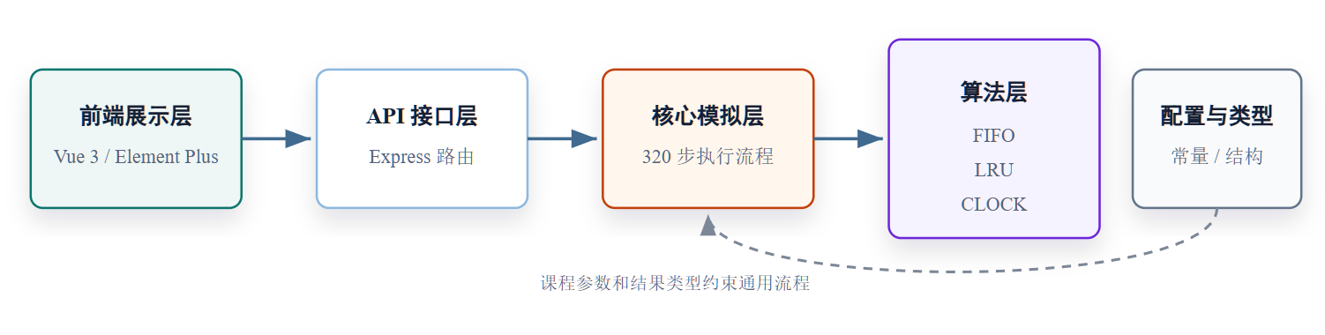
图 2-1 系统总体架构
系统由前端展示层、后端接口层、核心模拟层、页面置换算法层、类型与配置层组成。前端展示层负责算法选择、seed 输入、课程参数、内存状态和模拟步骤展示；后端接口层负责解析 HTTP 请求参数、调用核心逻辑并返回 JSON；核心模拟层负责统一的 320 步请求调页执行流程；页面置换算法层分别实现 FIFO、LRU、CLOCK；类型与配置层保存课程固定参数和模拟结果结构。

2.2 技术栈选择
技术 | 用途 | 选择原因
TypeScript | 后端模拟逻辑、前端类型定义 | 通过类型约束明确指令号、页号、内存块号和模拟结果结构，降低状态传递错误。
Node.js + Express | HTTP API 服务 | 提供轻量接口，便于使用浏览器、前端和 curl 发起模拟请求。
Vue 3 + Element Plus | 前端交互界面 | 适合展示算法选择、页表、内存块状态、换页过程和模拟记录表格。
Vitest | 自动化测试 | 用于验证地址转换、访问序列、完整模拟流程和三种置换算法行为。
Electron | 桌面客户端封装 | 将前端页面和后端模拟能力封装为可运行客户端，方便课程演示。

2.3 分层职责
层次 | 核心职责 | 对应模块
表示层 | 展示课程参数、算法选择、页表、内存块、换页过程和模拟记录。 | frontend/src
接口层 | 接收 algorithm 和 seed 参数，返回课程配置、访问序列或模拟结果。 | src/app.ts
核心模拟层 | 逐条访问指令，维护内存块、缺页次数和每一步结果。 | src/core/simulator.ts
算法层 | 按统一接口处理命中和缺页，分别维护 FIFO、LRU、CLOCK 状态。 | src/core/algorithms
类型与配置层 | 保存固定参数、地址类型、访问记录和模拟结果结构。 | src/config、src/types

前端界面围绕“发起模拟、观察状态、核对结果”三个动作组织。页面顶部提供算法选择、seed 输入和运行按钮；中部展示课程参数、缺页次数、缺页率、页表和内存块状态；下方展示换页过程和完整模拟记录。这样可以把后端返回的结构化模拟结果直接转化为可观察的课程实验过程。
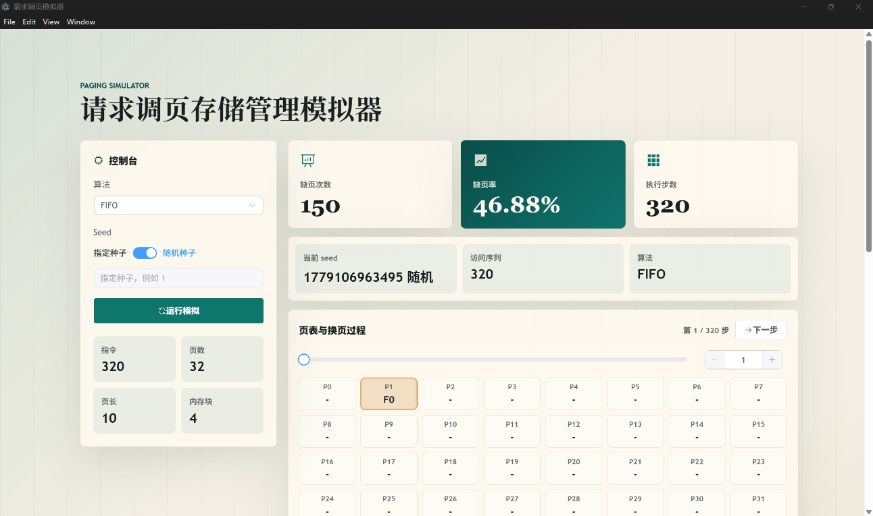
图 2-2 请求调页模拟程序前端页面展示
2.4 核心数据流
用户在前端选择算法和 seed 后，前端向后端模拟接口发送请求。后端先校验算法名和 seed，再生成 320 条指令访问序列，并把序列交给模拟器。模拟器逐条读取指令，计算页号和页内偏移，判断该页是否已经在内存块中。若命中，则调用算法的命中处理函数更新算法内部状态；若缺页，则调用算法的缺页处理函数装入页面或执行置换。所有步骤执行完成后，后端返回完整步骤、缺页次数和缺页率。
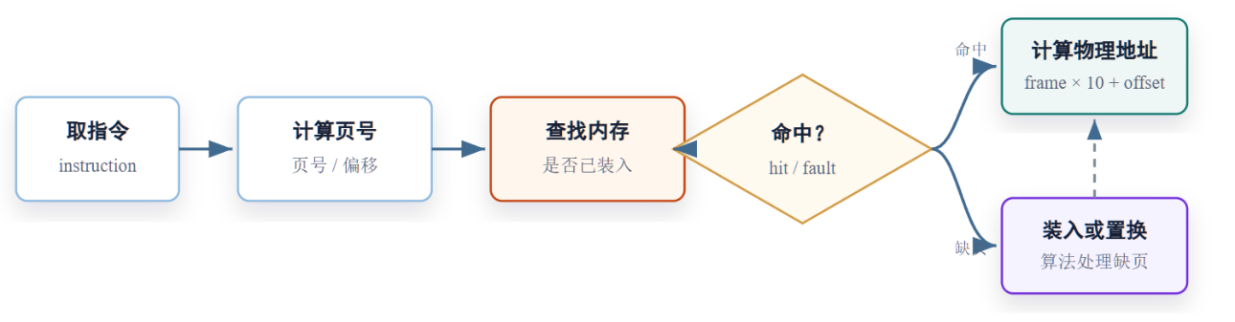
图 2-3 请求调页单步执行流程

2.5 状态模型
状态字段 | 含义 | 用途
memoryFrames | 4 个内存块当前装入的页号，空闲块页号为 null。 | 判断页面是否命中，并在缺页时记录装入或换出位置。
instructionNumber | 当前访问的指令号，范围为 0 到 319。 | 用于计算页号和页内偏移。
pageNumber | 当前指令所在页面。 | 用于查找页面是否已在内存中。
pageOffset | 当前指令在页面内的偏移。 | 用于和内存块号组合成物理地址。
physicalAddress | 命中或调入后得到的物理地址。 | 展示地址转换结果。
pageFaultCount | 截至当前步骤累计缺页次数。 | 用于计算最终缺页率。
replacement | 本次缺页时装入页、换出页和发生替换的内存块。 | 用于展示页面置换过程。
algorithmState | 算法内部状态，如 FIFO 队列、LRU 最近使用队列、CLOCK 访问位和指针。 | 由具体算法模块维护，模拟器不关心其内部结构。

2.6 设计优点
本项目将算法与通用模拟流程解耦。模拟器只负责取指令、算页号、判断命中、记录结果等共同步骤，页面置换差异通过统一算法接口体现。这样新增算法时，只需要实现初始状态、命中处理和缺页处理，不需要重写完整模拟器，也便于为不同算法单独编写测试。
3. 指令访问序列与地址转换
3.1 访问序列生成规则
项目文档要求访问序列整体比例为：50% 顺序执行，25% 均匀分布在前地址部分，25% 均匀分布在后地址部分。项目采用可复现的随机数生成器支持 seed 参数，使相同 seed 可以生成相同访问序列，便于调试和测试。
3.2 访问序列生成过程
生成过程先在 0 到 319 中随机选择起始指令 m，然后顺序执行 m + 1；接着随机跳转到前地址部分 0..m-1 中的某条指令 m1，并顺序执行 m1 + 1；之后随机跳转到后地址部分 m1 + 2..319 中的某条指令 m2，并顺序执行 m2 + 1。随后重复前地址跳转、顺序执行、后地址跳转、顺序执行的模式，直到生成 320 条访问记录。
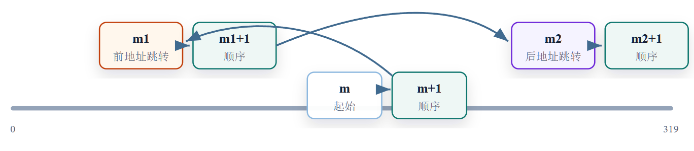
图 3-1 访问序列生成模式

3.3 分页地址转换公式
由于每页可存放 10 条指令，逻辑地址中的指令号可以直接换算为页号和页内偏移。若页面已经装入内存，还可以进一步根据内存块号计算物理地址。
页号 = 指令号 ÷ 每页指令数（取整）
页内偏移 = 指令号 mod 每页指令数
物理地址 = 内存块号 × 每页指令数 + 页内偏移
3.4 示例演算
例如指令 127 所在页号为 127 ÷ 10 取整，即 12；页内偏移为 127 mod 10，即 7。若第 12 页当前装入内存块 2，则物理地址为 2 × 10 + 7 = 27。这个计算过程体现了分页存储中逻辑地址到物理地址的转换关系。
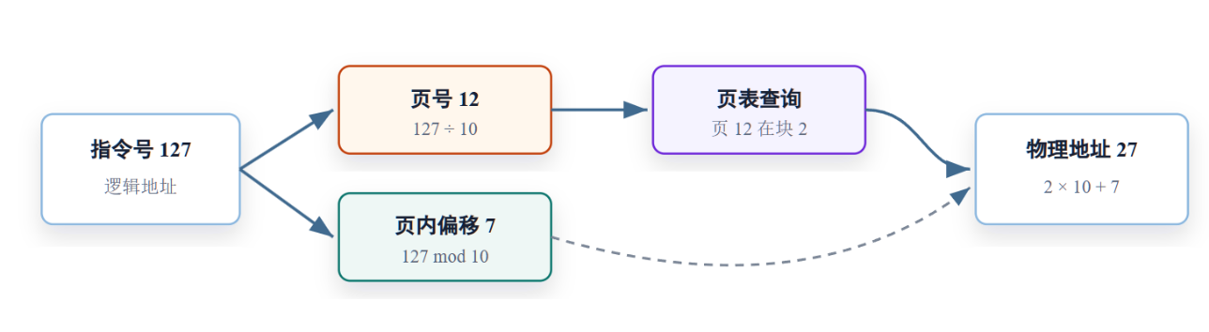
图 3-2 逻辑地址到物理地址转换

课程参数 | 取值 | 说明
指令总数 | 320 | 作业执行过程中一共访问 320 条指令。
每页指令数 | 10 | 逻辑地址空间按每 10 条指令划分一页。
页面总数 | 32 | 320 条指令对应 32 个页面。
内存块数 | 4 | 主存最多同时装入 4 个页面。

4. 页面置换算法设计
4.1 页面置换触发条件
页面置换只在访问页不在内存且 4 个内存块已经占满时触发。如果访问页已经在内存中，则属于命中，不增加缺页次数；如果访问页不在内存但仍有空闲内存块，则只需要把页面装入空闲块，不需要换出其他页面。只有缺页并且没有空闲块时，算法才需要选择一个牺牲页面。
4.2 算法统一抽象
三种算法都遵循统一入口：创建算法初始状态、处理页面命中、处理页面缺页。模拟器在每一步只判断是否命中，然后调用算法接口。命中时，算法可以更新自己的内部状态；缺页时，算法负责选择空闲块或替换块，并返回装入页、换出页和内存块号。该设计避免了在模拟器中为 FIFO、LRU、CLOCK 分别编写一套执行流程。
为了让页面置换过程能够逐步观察，前端把完整 320 步模拟记录与滑块控件关联。拖动滑块时，界面只展示当前步骤对应的指令号、页号、页内偏移、内存块状态和换页信息，因此可以按时间顺序查看一次命中、一次缺页或一次替换发生时系统状态如何变化。
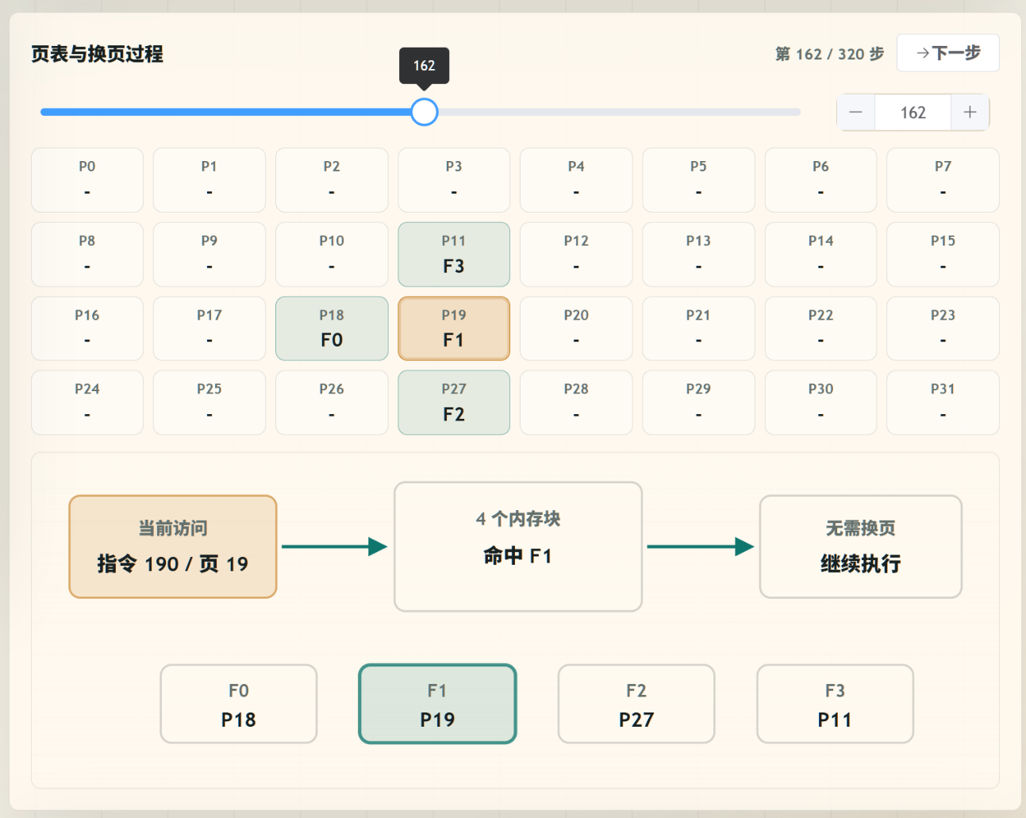
图 4-1 换页过程拖动滑块展示

4.3 FIFO 算法
FIFO 算法的核心思想是最早进入内存的页面最先被换出。系统维护一个按进入内存时间排序的队列，队首页面对应最早装入的内存块，队尾对应最近装入的内存块。命中页面不改变队列顺序；缺页时，如果内存未满，则页面直接装入空闲块并把该块加入队尾；如果内存已满，则取出队首内存块，将其中页面换出，新页面装入该块后再把该块放入队尾。
FIFO 实现简单，维护成本低，但它不考虑页面最近是否被访问过，因此可能换出后续马上还会访问的页面。
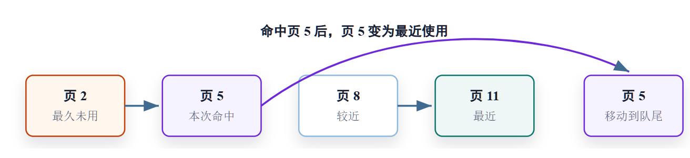
图 4-2 FIFO 队列替换

4.4 LRU 算法
LRU 算法的核心思想是换出最长时间没有被访问的页面。系统维护一个最近使用顺序队列，队首表示最久未使用的内存块，队尾表示最近使用的内存块。命中页面时，把命中的内存块移动到队尾；缺页且内存未满时，新页面装入空闲块并放到队尾；缺页且内存已满时，换出队首对应页面，再把新页面所在内存块移动到队尾。
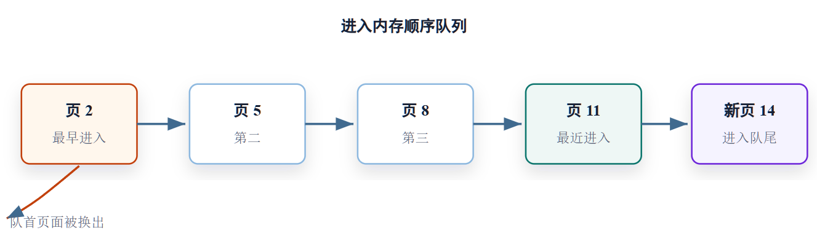
图 4-3 LRU 命中更新
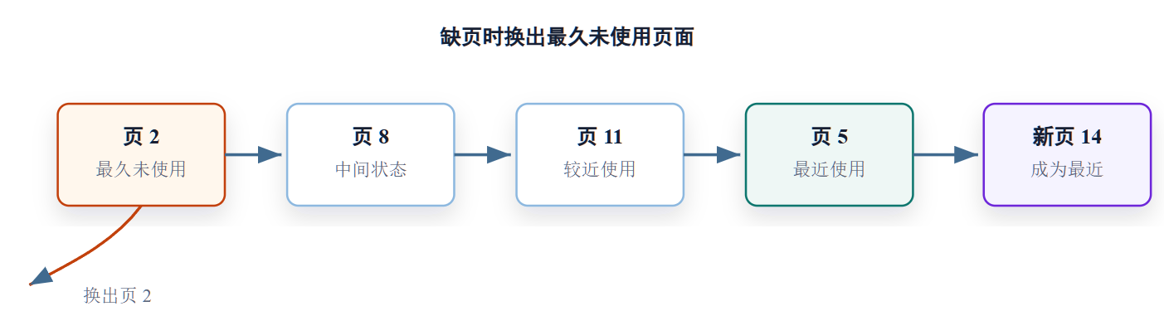
图 4-4 LRU 缺页替换
LRU 更符合程序局部性原理，因为它利用了最近访问历史。其代价是需要在每次命中和装入时维护最近使用顺序。
4.5 CLOCK 算法
CLOCK 算法用访问位和循环指针近似 LRU。每个内存块维护一个访问位，页面被装入或命中时访问位置为 1。缺页且内存已满时，时钟指针从当前位置开始扫描：如果当前内存块访问位为 1，则把访问位清零并移动到下一个内存块，相当于给该页第二次机会；如果访问位为 0，则选择该块换出页面，新页面装入后访问位置为 1，指针移动到下一个位置。
CLOCK 的实现成本低于严格 LRU，不需要维护完整访问历史，但仍能通过访问位保留近期访问特征。
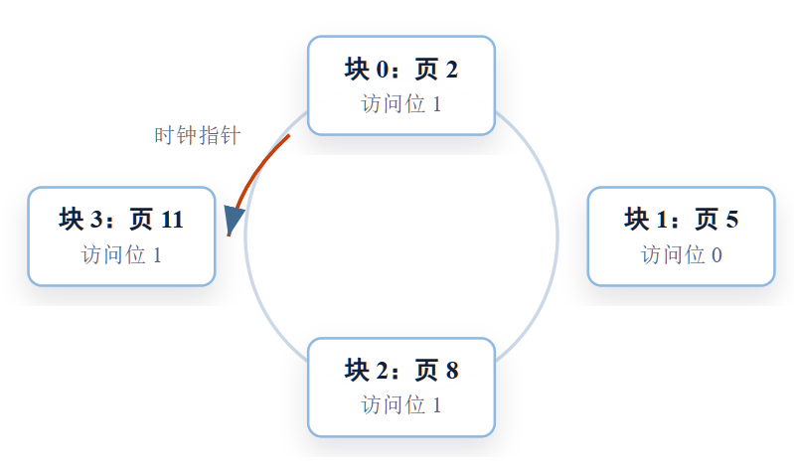
图 4-5 CLOCK 初始状态

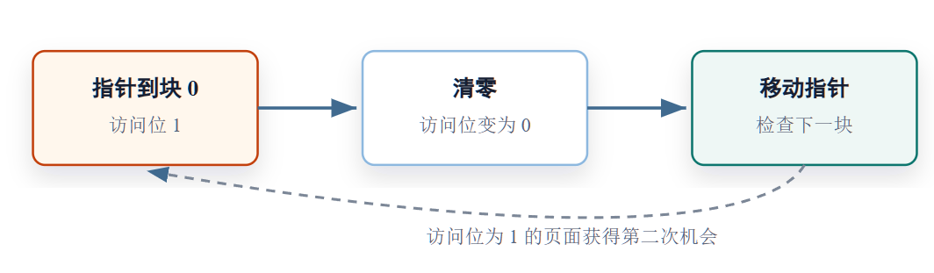
图 4-6 CLOCK 扫描过程
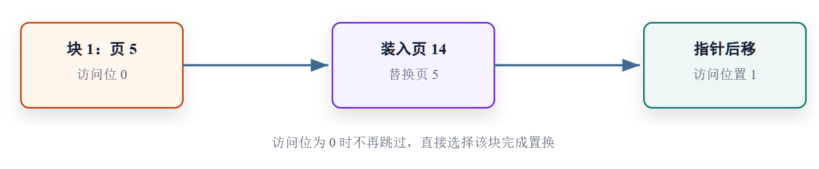
图 4-7 CLOCK 替换过程
4.6 三种算法对比
FIFO、LRU、CLOCK 的区别主要体现在替换依据和维护状态上。FIFO 依据页面进入内存时间，LRU 依据最近访问时间，CLOCK 则通过访问位和循环扫描近似最近访问时间。对于同一内存状态，不同算法可能选择不同页面换出，从而产生不同缺页次数和缺页率。
算法 | 核心依据 | 维护状态 | 命中处理 | 缺页处理 | 优点与不足
FIFO | 进入内存时间 | 进入队列 | 不改变队列顺序 | 空闲时装入；满时换出队首 | 简单、开销小；不考虑近期访问。
LRU | 最近访问时间 | 最近使用队列 | 命中块移动到队尾 | 空闲时装入；满时换出最久未使用页 | 符合局部性；需要维护访问历史。
CLOCK | 访问位和循环指针 | 访问位数组、时钟指针 | 命中块访问位置 1 | 扫描访问位，遇 1 清零跳过，遇 0 替换 | 成本低于 LRU；只是近似最近访问。

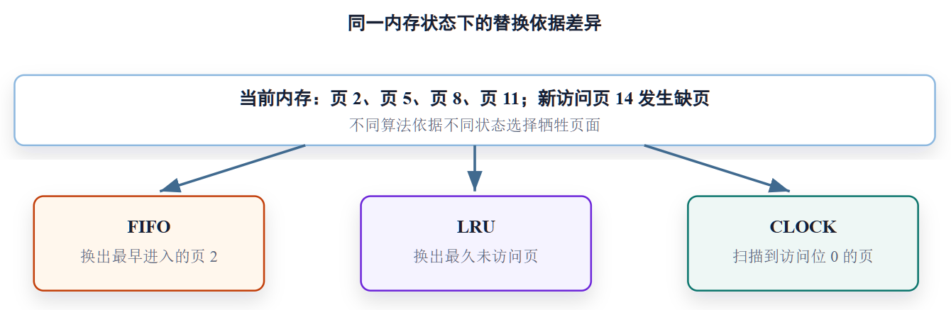
图 4-8 三种算法对同一内存状态的替换选择对比

5. 测试与结果验证
5.1 正确性验证
项目通过自动测试和接口验证共同检查正确性。访问序列测试确认长度为 320，所有指令号都在 0 到 319 范围内，并验证相同 seed 生成相同序列。地址转换测试覆盖典型指令号和边界指令号，例如 0、9、10、319，保证页号、页内偏移和物理地址公式正确。模拟流程测试确认初始内存为空，首次访问某页必然缺页，命中页面不增加缺页次数。
5.2 算法验证
FIFO 测试重点验证先入先出替换顺序，以及命中不会改变 FIFO 队列顺序。LRU 测试重点验证命中后最近使用顺序会更新，缺页时换出最久未使用页面，并确认同一访问序列下 FIFO 和 LRU 可以产生不同结果。CLOCK 测试重点验证命中会设置访问位，指针会跳过访问位为 1 的页面，替换后指针位置会正确推进。
5.3 运行验证
后端提供 GET /health、GET /api/config、GET /api/instructions?seed=1 和 GET /api/simulations?algorithm=fifo&seed=1 等接口，便于使用 curl 直接验证。模拟接口支持 fifo、lru、clock 三种算法，均可完成 320 步模拟并输出缺页次数、缺页率、访问序列和每一步模拟记录。非法算法名或非法 seed 会返回清晰的 400 响应。运行日志记录模拟开始、每一步命中或缺页、页面置换、物理地址、内存块状态、累计缺页次数和模拟结束统计。
前端的模拟记录表格用于核对后端返回的每一步结果。表格按执行序号列出指令号、页号、页内偏移、是否缺页、物理地址和换页信息，可以直接观察首次访问页面是否缺页、命中页面是否保持缺页次数不变，以及发生替换时换出页和装入页是否符合当前算法规则。
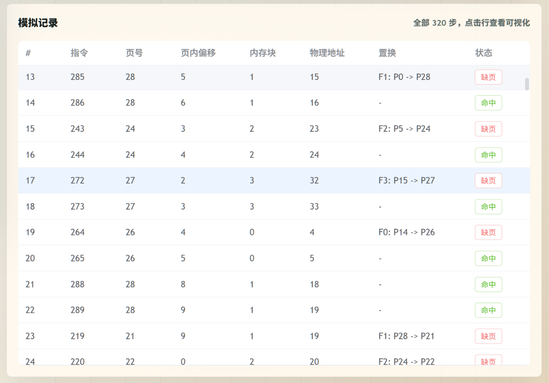
图 5-1 模拟记录表格展示
测试内容 | 验证目标 | 验证方式
访问序列生成 | 长度为 320，范围为 0..319，相同 seed 可复现。 | Vitest、curl
地址转换 | 页号、页内偏移、物理地址计算正确。 | Vitest 单元测试
模拟基础流程 | 初始内存为空，缺页和命中状态正确。 | Vitest 单元测试
FIFO | 验证先入先出顺序和命中不改变队列。 | 算法测试
LRU | 验证最近使用顺序更新和最久未使用替换。 | 算法测试
CLOCK | 验证访问位清零、指针跳过和替换位置推进。 | 算法测试
API 参数校验 | 非法算法名、非法 seed 返回 400。 | 接口测试
完整运行 | 三种算法均能返回完整 320 步结果。 | Vitest、curl、前端比对

6. 总结
本项目实现了课程要求中的请求调页执行过程，能够展示指令访问、地址转换、缺页处理、页面置换和缺页率统计。系统以 320 条指令、32 页地址空间、4 个内存块为固定课程参数，通过可复现随机访问序列模拟作业执行，并完整记录每一步命中、缺页、装入、换出和物理地址。
系统结构将通用模拟器和具体页面置换算法拆分，使 FIFO、LRU、CLOCK 的差异更容易观察和验证。FIFO 体现按进入时间替换，LRU 体现按最近访问历史替换，CLOCK 体现通过访问位和时钟指针近似 LRU。后端 API、日志、curl 验证、Vitest 测试、Vue 前端和 Electron 打包共同构成工程支撑，使项目既能用于课程演示，也便于继续扩展。
后续可以增加多 seed 缺页率统计、三种算法缺页率对比图表、逐步播放动画、导出实验结果等功能，使页面置换算法的性能差异和动态过程展示更加直观。
附录
附录 A：运行命令
npm install
npm run dev:server
npm run dev:web

附录 B：主要接口示例
curl 'http://localhost:3000/health'
curl 'http://localhost:3000/api/config'
curl 'http://localhost:3000/api/instructions?seed=1'
curl 'http://localhost:3000/api/simulations?algorithm=fifo&seed=1'
curl 'http://localhost:3000/api/simulations?algorithm=lru&seed=1'
curl 'http://localhost:3000/api/simulations?algorithm=clock&seed=1'

附录 C：测试命令
npm test
npm run build
npm run build:web
npm run build:electron
npm run electron:pack

附录 D：核心目录结构
src/ 后端 API、分页模拟核心逻辑
src/core/algorithms/ FIFO、LRU、CLOCK 页面置换算法
frontend/src/ Vue 前端
electron/ Electron 主进程
tests/ Vitest 测试
docs/ 课程说明、实现计划和学习笔记

